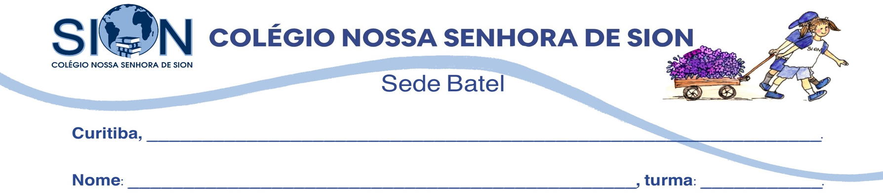

Guia de Ciências - 8º ano
Professora Mariah Sade

1 • Leia a situação a seguir.
Lucas, de 17 anos, e Ana, de 16 anos, estão namorando há aproximadamente oito meses. Os dois estudam e têm planos para o futuro: Ana pretende fazer um curso na área da saúde e Lucas deseja ingressar em uma universidade.
Depois de algum tempo, Ana descobriu que estava grávida. Ao receber a notícia, os dois ficaram assustados. Ana estava preocupada com sua saúde, com a reação da família e com a possibilidade de precisar interromper ou modificar seus planos de estudo.
Lucas também ficou preocupado. Pensou sobre como poderia continuar estudando, ajudar financeiramente e participar dos cuidados com o bebê.
A notícia também provocou diferentes reações entre familiares e amigos. Algumas pessoas disseram que Ana deveria assumir a maior parte da responsabilidade porque a gravidez aconteceria em seu corpo. Outras disseram que Lucas deveria ser igualmente responsabilizado. Alguns amigos chegaram a dizer que “a culpa era dos dois”.

2 • Reflita e responda:
a) Quem é responsável pela situação apresentada? Explique.
__________________________________________________________________________________________________________________________________________________________________________________________________________________________________________
b) A responsabilidade pela prevenção de uma gravidez deve ser apenas de uma das pessoas do casal? Por quê?
______________________________________________________________________________________________________________________________________________________________________________________________________________
c) A gravidez provoca mudanças somente na vida da adolescente? Explique.
______________________________________________________________________________________________________________________________________________________________________________________________________________
d) Cite pelo menos quatro aspectos da vida de Ana que poderiam ser afetados.
1. __________________________________________________________________________
2. __________________________________________________________________________
3. __________________________________________________________________________
4. __________________________________________________________________________
e) Cite pelo menos três aspectos da vida de Lucas que poderiam ser afetados.
1. __________________________________________________________________________
2. __________________________________________________________________________
3. __________________________________________________________________________

3 • Uma mesma história pode ter diferentes pontos de vista
“Ana, de 16 anos, está grávida. Ela acabou com os próprios planos e agora vai ter que cuidar de um bebê.”
a) O que há de problemático nessa maneira de contar a história?
______________________________________________________________________________________________________________________________________________________________________________________________________________
b) Que informações seriam importantes conhecer antes de formar uma opinião sobre a situação?
______________________________________________________________________________________________________________________________________________________________________________________________________________
c) Por que devemos ter cuidado ao julgar uma situação sem conhecer todos os lados dos fatos?
______________________________________________________________________________________________________________________________________________________________________________________________________________

4 • Ciência e sociedade
A prevenção da gravidez na adolescência envolve informação, acesso aos métodos contraceptivos, responsabilidade, diálogo e tomada de decisões.
Ter informação sobre sexualidade é importante porque…
_______________________________________________________________________________________________________
Conversar sobre prevenção é uma responsabilidade…
_______________________________________________________________________________________________________
Uma decisão responsável deve considerar…
_______________________________________________________________________________________________________

5 • Para finalizar: uma reflexão
Uma coisa que eu pensava sobre a gravidez na adolescência e que passei a enxergar de outra maneira foi:
_______________________________________________________________________________________________________
Uma ideia que considero importante que outras pessoas também compreendam é:
_____________________________________________________________________________________________________

